BÁO CÁO CÁ NHÂN
SỬ DỤNG CÔNG CỤ AI TẠO SINH
TRONG QUÁ TRÌNH SÁNG TẠO NỘI DUNG SỐ
1. Thông tin chung về dự án sáng tạo nội dung
Dự án cá nhân được lựa chọn là thiết kế một infographic kết hợp bài thuyết trình ngắn với chủ đề “K-pop và sự lan tỏa của văn hóa Hàn Quốc trên thế giới”. Sản phẩm hướng tới sinh viên mới tìm hiểu về văn hóa Hàn Quốc, giúp người xem hiểu được khái niệm cơ bản về K-pop, quá trình phát triển, các yếu tố tạo nên sức hấp dẫn và ảnh hưởng của K-pop đối với ngôn ngữ, thời trang, phong cách sống của giới trẻ.
Mục tiêu của dự án không phải để AI tạo ra toàn bộ nội dung, mà sử dụng AI như một công cụ hỗ trợ trong việc tìm kiếm ý tưởng, xây dựng bố cục, phát triển nội dung và thiết kế hình ảnh. Người thực hiện vẫn đóng vai trò quyết định trong việc lựa chọn thông tin, kiểm tra tính chính xác, điều chỉnh cách diễn đạt và hoàn thiện sản phẩm cuối cùng.
2. Các công cụ AI tạo sinh đã sử dụng
Công cụ | Nhóm công cụ | Vai trò trong dự án
ChatGPT | AI tạo văn bản | Xây dựng ý tưởng, lập dàn ý infographic, viết nội dung giới thiệu về K-pop và gợi ý cách trình bày.
Google Gemini | AI hỗ trợ phân tích nội dung | Kiểm tra tính hợp lý của thông tin, bổ sung góc nhìn về ảnh hưởng văn hóa và tránh cách diễn đạt phiến diện.
Adobe Firefly | AI tạo hình ảnh | Tạo hình nền, họa tiết mang phong cách Hàn Quốc, phục vụ phần trang trí infographic.
Canva AI | AI hỗ trợ thiết kế | Đề xuất bố cục, màu sắc, font chữ và cách sắp xếp các phần nội dung.
Việc kết hợp nhiều công cụ giúp quá trình sáng tạo hiệu quả hơn. ChatGPT hỗ trợ phát triển nội dung, Gemini giúp kiểm tra và phản biện, Firefly hỗ trợ yếu tố hình ảnh, còn Canva AI giúp biến ý tưởng thành sản phẩm trực quan.
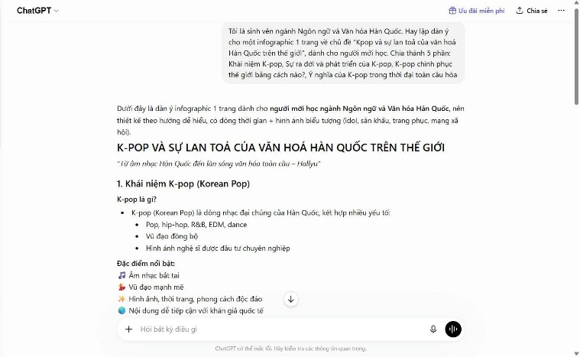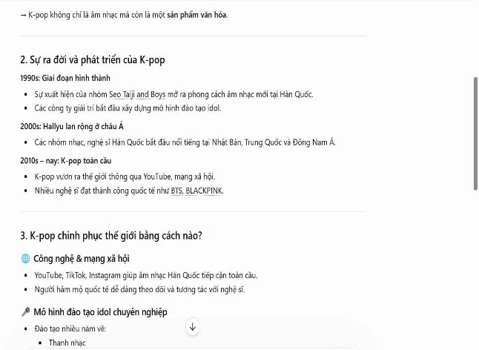
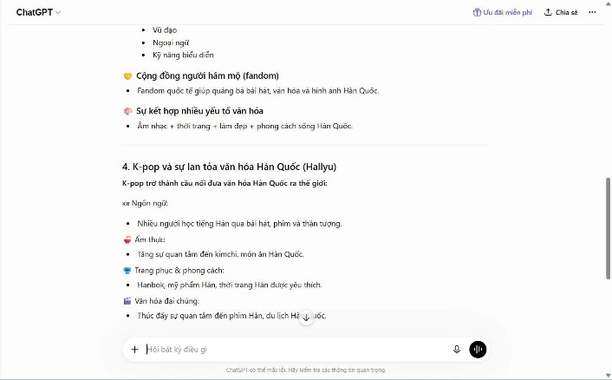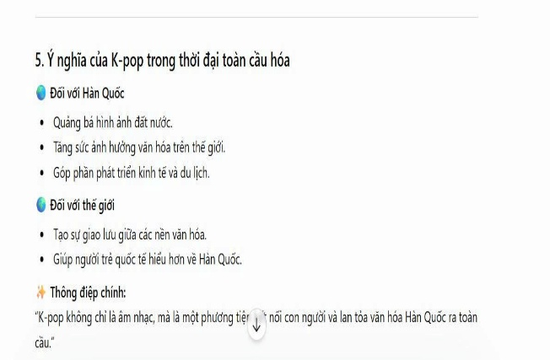
Màn hình ChatGPT tạo dàn ý.
3. Quá trình sử dụng AI và kết quả nhận được
Quá trình thực hiện gồm bốn giai đoạn: xác định chủ đề, xây dựng nội dung, tạo hình ảnh minh họa và thiết kế sản phẩm cuối cùng.
Công cụ | Prompt/đầu vào chính | Kết quả và cách xử lý
ChatGPT | “Hãy lập dàn ý cho một infographic giới thiệu về K-pop dành cho sinh viên học văn hóa Hàn Quốc. Nội dung gồm lịch sử, đặc điểm, ảnh hưởng và ý nghĩa văn hóa.” | AI đề xuất cấu trúc gồm: sự ra đời của K-pop, đặc điểm âm nhạc, yếu tố tạo nên sức hút, ảnh hưởng toàn cầu và mối liên hệ với văn hóa Hàn Quốc. Tôi giữ cấu trúc chính nhưng rút gọn để phù hợp với infographic.
Gemini | “Hãy kiểm tra nội dung sau về K-pop và chỉ ra điểm nào cần điều chỉnh để có cách nhìn khách quan hơn.” | Gemini giúp bổ sung rằng K-pop không chỉ là âm nhạc giải trí mà còn liên quan đến công nghiệp văn hóa, truyền thông và giao lưu văn hóa.
Adobe Firefly | “Modern Korean pop culture background, inspired by Seoul night city, music elements, minimal educational infographic style, no text.” | Firefly tạo nền hình ảnh hiện đại. Tôi chọn các chi tiết phù hợp và giảm độ nổi bật để tránh làm ảnh hưởng đến phần chữ.
Canva AI | “Create an educational infographic about K-pop culture with clear sections, modern Korean style, icons and simple layout.” | Canva tạo bố cục ban đầu. Tôi chỉnh sửa lại màu sắc, vị trí nội dung và loại bỏ các chi tiết không cần thiết.
4. Chỉnh sửa và tích hợp đầu ra của AI
Sau khi nhận kết quả từ AI, tôi không sử dụng nguyên bản mà tiến hành chọn lọc và chỉnh sửa. Nội dung do AI tạo thường có xu hướng giải thích dài, vì vậy tôi rút gọn thành các ý chính như: nguồn gốc K-pop, đặc điểm biểu diễn, vai trò của fandom và ảnh hưởng văn hóa.
Ở phần hình ảnh, tôi sử dụng hình ảnh do Firefly tạo ra như yếu tố trang trí thay vì xem đó là hình ảnh thực tế về nghệ sĩ hoặc sự kiện. Trong quá trình thiết kế bằng Canva, tôi điều chỉnh bố cục để sản phẩm có sự cân bằng giữa hình ảnh và nội dung, đồng thời giữ phong cách hiện đại phù hợp với chủ đề K-pop.
5. So sánh hiệu quả giữa các công cụ AI
Công cụ | Điểm mạnh | Hạn chế | Cách sử dụng hiệu quả
ChatGPT | Tạo ý tưởng nhanh, viết nội dung có cấu trúc rõ ràng. | Có thể đưa ra thông tin chung chung nếu prompt chưa cụ thể. | Dùng ở giai đoạn phát triển ý tưởng và tạo bản nháp.
Gemini | Có khả năng phân tích, đặt vấn đề và bổ sung góc nhìn khác. | Đôi khi đưa quá nhiều thông tin khiến nội dung bị dài. | Dùng để kiểm tra và hoàn thiện nội dung.
Adobe Firefly | Tạo hình ảnh nhanh, phù hợp với nhiều phong cách thiết kế. | Hình ảnh tạo sinh không phản ánh chính xác nhân vật hoặc sự kiện thật. | Dùng làm nền và yếu tố trang trí.
Canva AI | Hỗ trợ thiết kế nhanh, dễ tạo sản phẩm trực quan. | Mẫu ban đầu có thể thiếu tính cá nhân hóa. | Dùng để hoàn thiện infographic.
Qua quá trình sử dụng, ChatGPT và Gemini có ảnh hưởng lớn đến chất lượng nội dung vì giúp xây dựng và kiểm tra ý tưởng. Canva AI tạo sự thay đổi rõ rệt về hình thức trình bày, giúp sản phẩm dễ tiếp cận hơn với người xem.
6. Sản phẩm cuối cùng và minh chứng trung gian
Sản phẩm cuối cùng là một infographic kết hợp bài thuyết trình ngắn về “K-pop và sự lan tỏa của văn hóa Hàn Quốc” gồm năm phần:
- Khái niệm của K-pop
- Sự ra đời và phát triển của K-pop
- K-pop chinh phục thế giới bằng cách nào
- K-pop và sự lan tỏa văn hóa Hàn Quốc
- Ý nghĩa của K-pop trong thời đại toàn cầu hóa.
Sản phẩm được thiết kế theo phong cách hiện đại, kết hợp yếu tố truyền thống và hiện đại của Hàn Quốc.
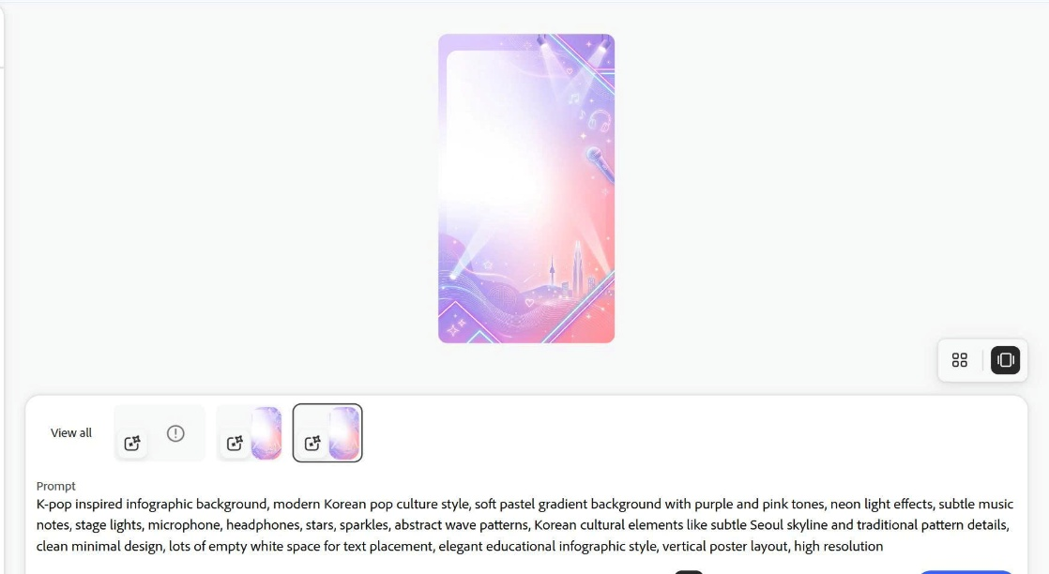
Firefly tạo nền/họa tiết minh họa.
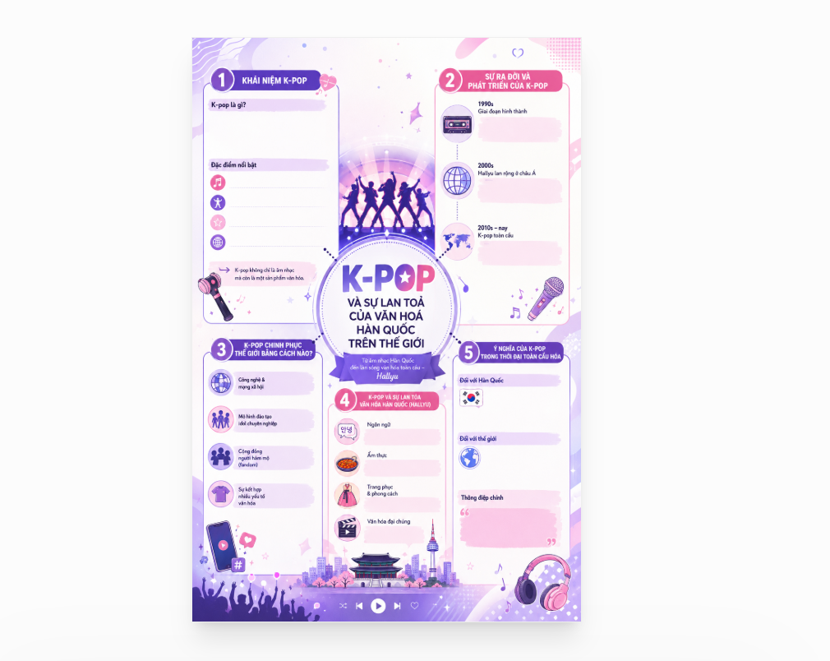
Canva AI tạo bố cục ban đầu.
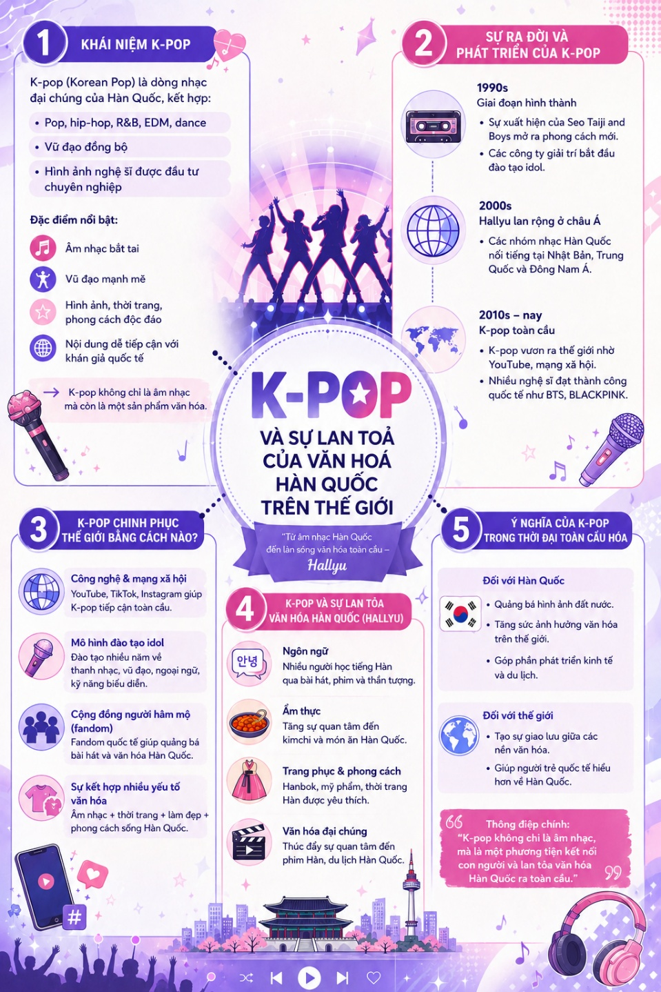
Sản phẩm hoàn thiện cuối cùng.
7. Phân tích vai trò của AI trong quá trình sáng tạo
AI giúp giảm thời gian tìm kiếm ý tưởng và hỗ trợ quá trình bắt đầu dự án. Thay vì tự xây dựng toàn bộ nội dung từ đầu, tôi có thể nhanh chóng có nhiều phương án về bố cục, cách trình bày và hướng phát triển nội dung.
Tuy nhiên, AI không thể thay thế hoàn toàn tư duy của người thực hiện. AI hỗ trợ tốt trong việc tạo bản nháp và đưa ra gợi ý, nhưng người dùng vẫn cần kiểm tra thông tin, điều chỉnh cách diễn đạt và tạo dấu ấn cá nhân cho sản phẩm.
8. Vấn đề đạo đức và trách nhiệm khi sử dụng AI
Trong quá trình sử dụng AI, tôi chú ý đến việc minh bạch quá trình sử dụng công cụ tạo sinh, không sao chép toàn bộ nội dung do AI tạo ra và luôn kiểm tra lại thông tin trước khi đưa vào sản phẩm.
Đối với chủ đề văn hóa Hàn Quốc, việc sử dụng AI cần cẩn trọng vì các nội dung về nghệ sĩ, văn hóa đại chúng và xu hướng xã hội có thể bị đơn giản hóa. Vì vậy, AI chỉ được xem là công cụ hỗ trợ sáng tạo, còn quyết định cuối cùng thuộc về người thực hiện.
9. Kết luận
Qua dự án này, tôi nhận thấy AI tạo sinh có vai trò quan trọng trong việc hỗ trợ sáng tạo nội dung số. AI giúp người học phát triển ý tưởng nhanh hơn, có nhiều phương án thiết kế hơn và cải thiện khả năng trình bày thông tin.
Tuy nhiên, hiệu quả của AI phụ thuộc vào cách đặt câu hỏi, khả năng đánh giá kết quả và sự chỉnh sửa của người sử dụng. Khi được khai thác đúng cách, AI không thay thế sự sáng tạo của con người mà trở thành công cụ giúp quá trình học tập và sáng tạo trở nên hiệu quả hơn.

